**ПОСВЯЩЕНИЕ В СПЕЦИАЛЬНОСТЬ СТРОИТЕЛЬ**

**(методическая разработка открытого досугового мероприятия)**

***С.А. Видяпина, педагог – организатор***

ОГБОУ СПО «Томский коммунально–строительный техникум»

**Аннотация:** представленная методическая разработка открытого досугового мероприятия «Посвящение в специальность строитель» является одним из этапов реализации адаптационной профориентационной программы «Посвящение в специальность» в ОГБОУ СПО «Томский коммунально – строительный техникум». В подготовке и проведении мероприятия задействованы студенты 4-х курсов.

**Проектная новизна** заключается в том, что использованы педагогические возможности использования различных личностно - ориентированных технологий в едином воспитательном проекте.

**Практическая значимость** мероприятия видится в том, что разработка открытого досугового мероприятия «Посвящение в специальность строитель» может использоваться как примерная форма проведения внеклассного мероприятия педагогами – организаторами, классными руководителями, активами музеев ОУ системы СПО и на классных часах.

**1.ПАСПОРТ МЕРОПРИЯТИЯ**

|  |  |
| --- | --- |
| **Актуальность:** | Система среднего профессионального образования (СПО) находится сегодня на сложном этапе развития: с 2011 г. в образовательных учреждениях поэтапно вводятся Федеральные государственные образовательные стандарты нового поколения, что делает преподавателя и студента равными субъектами учебного процесса с единой образовательной целью, обостряет ответственность образовательного учреждения перед студентами, работодателями за качество подготовки выпускников.  **Содержание мероприятия, формулировка темы** представляет собой удачный пример создания условий для успешной социальной и профессиональной адаптации студентов – первокурсников.  **Актуальность мероприятия** обусловлена причинами объективного и субъективного характера:  **-объективного** – необходимость воспитывать у студентов интерес к выбранной специальности, уважительное отношение к историческому и культурному наследию г. Томска;  **-субъективного** - ограниченностью воспитательных мероприятий в достижении этой цели  Все вышесказанное определило **замысел** проведения мероприятия в форме игры - конкурса профессиональной направленности и последовательного решения возникающих в нем задач. Для реализации замысла использовались аудиовизуальные **интерактивные технологии,** педагогические возможности которых позволяют у студентов 1 и 4 курсов**:**   * **сформировать интерес** к истории строительства; * **привлечь** к активной поисково – исследовательской деятельности студентов; * **формировать** на конкретном историческом материале граждано – патриотические чувства и убеждения.   Посвящение в профессию - один из первых профессиональных праздников в жизни студентов. Этот праздник необходимо сделать ярким, запоминающимся.  Сегодняшний день учебного заведения представлен небольшими видеофильмами, снятыми ребятами из студенческого совета. Всё это создает положительный эмоциональный настрой гостей и участников мероприятия. |
| **Цели и задачи:** | **Цель:** формирование любви и уважения к профессии «строитель» и формирование у обучающихся профессионального самосознания.  **Задачи:**   * cодействовать успешному протеканию процесса социальной и профессиональной адаптации студентов в образовательном учреждении; * понять смысловую направленность личностного профессионального выбора; * создать атмосферу праздника; * развивать коммуникативные навыки. |
| **Формируемые компетенции:** | **ОК 1.** Понимать сущность и социальную значимость своей будущей профессии, проявлять к ней устойчивый интерес.  **ОК 2.** Организовывать собственную деятельность, определять методы и способы выполнения профессиональных задач, оценивать их эффективность и качество.  **ОК 3**. Решать проблемы, оценивать риски и принимать решения в нестандартных ситуациях.  **ОК 4**. Осуществлять поиск, анализ и оценку информации, необходимой для постановки и решения профессиональных задач, профессионального и личностного развития.  ОК 5. Использовать информационно-коммуникационные технологии для совершенствования профессиональной деятельности.  **ОК 6.** Работать в коллективе и команде, обеспечивать ее сплочение, эффективно общаться с коллегами, руководством, потребителями.  **ОК 7**. Ставить цели, мотивировать деятельность подчиненных, организовывать и контролировать их работу с принятием на себя ответственности за результат выполнения заданий.  **ОК 8**. Самостоятельно определять задачи профессионального и личностного развития, заниматься самообразованием, осознанно планировать повышение квалификации.  **ОК 9.** Быть готовым к смене технологий в профессиональной деятельности. |
| **Форма проведения:** | игра - конкурс |
| **Структура мероприятия:** | **Этапы мероприятия.** Мероприятие состоит из 4 этапов, соответствующих содержанию развития проекта.  1 этап – организационный - создание эмоциональной основы для участников мероприятия  2 этап - погружение в ситуацию и формулирование идеи мероприятия  3 этап – проведение конкурсной программы.  4 этап - обряд посвящения в строители  5 этап – заключительный, рефлексия |
| **Продолжительность проведения:** | 1час 15 мин**.** |
| **Междисциплинарные связи:** | краеведение, история, литература, специальные предметы, производственное обучение. |
| **Технические средства:** | **Технические средства:**   * мультимедиа - проектор для демонстрации видеофильмов и презентации; * слайдовая презентация в Microsoft PowerPoint; * видеоэпизоды из х\ф «Высота» и «Девчата»; * видеорезюме; * видеоролики. |
| **Механизм реализации (этапы):** | **Этапы мероприятия.** Мероприятие состоит из 5 этапов, соответствующих содержанию развития проекта.  1 этап – организационный - создание эмоциональной основы для участников мероприятия  2 этап - погружение в ситуацию и формулирование идеи мероприятия  3 этап – проведение конкурсной программы.  4 этап - обряд посвящения в строители  5 этап – заключительный, рефлексия |
| **Проектная новизна** | **Проектная новизна** заключается в том, что использованы педагогические возможности использования различных личностно - ориентированных технологий в едином воспитательном проекте. |
| **Практическая значимость** | **Практическая значимость** мероприятия видится в том, что разработка открытого досугового мероприятия «Посвящение в специальность строитель» может использоваться как примерная форма проведения внеклассного мероприятия педагогами – организаторами, классными руководителями, активами музеев ОУ системы СПО и на классных часах. |

**2.ТЕХНОЛОГИЧЕСКАЯ КАРТА**

|  |  |  |  |
| --- | --- | --- | --- |
| № п/п | Этапы мероприятия | Время  (в мин.) | Методические особенности и краткие указания по проведению этапов мероприятия |
| 1. | **Часть 1.** Организационная часть | 5 | Перед открытием мероприятия звучат звонки и аудиозапись: « Добрый день!! Просим отключить мобильные телефоны.  Продолжительность праздничной программы «Посвящение в специальность - строитель» 1час. Желаем всем хорошего настроения». |
| 2. | **Часть 2.**  Погружение в ситуацию и формулирование идеи мероприятия | 10 | * вступительное слово: погружение в историю строительства; * краеведческий блок «Из истории Томска»; * условия проведения игры – конкурса; * представление жюри и критериев оценок. |
| 3. | **Часть3.**  «Конкурсная» | 40 | * конкурс 1. «Интеллектуальный»; * конкурс 2. «Черный ящик»; * видеорезюме; * конкурс 3.«Проектируем микрорайон»; |
| 4 | **Часть 4.**  «Обряд посвящения в строители» | 15 | * обряд посвящения; * клятва строителя; * вручение символов – подарков. |
| 5 | **Часть 5** «Заключительная»  рефлексивная | 5 | Заключительное слово |

**3.СЦЕНАРИЙ**

**Часть 1.**

**Строитель, возведи мне дом,**

**Без шуток, в самом деле,**

**Чтобы леса росли на нём и**

**Чтобы пели птицы.**

Счастлив тем, что я строил немало,

Город память теперь сохранил.

Если б жизнь повторилась сначала,  
Я бы так же её прожил.

Я строитель – я этим горжусь!

Я на блага народа тружусь

-Дорогие друзья! Я вспомнила известную поговорку - "Мой дом - моя крепость!" Но известно ли вам, сколько много трудов и усилий нужно приложить к строительству любого дома, чтобы он по-настоящему стал крепостью.

**- Эти 4 года, которые вы проведете в стенах техникума, будут интересным периодом в вашей жизни, т.к. вы приобретете новые знакомства, друзей, а также познакомитесь со своей специальностью, будущей профессией! Вы приобретете необходимые навыки, знания, одним словом, вы овладеете своей специальностью, станете профессионалами, познаете азы своей профессией!**

- Итак, праздник «Посвящение в специальность – строитель» считаю открытым! Аплодисменты!

**- Строитель - это одна из древнейших профессий, без которой сегодня невозможно представить нашу жизнь.**

Несхожие, пусть, у строителей судьбы  
Найдешь ли профессию в мире нужней!  
Мы строим дома, чтобы в них жили люди,  
Дарили цветы и растили детей.

**И на строительной площадке  
Кипит работа в дождь и зной  
 Не надо нам другого счастья -   
Мы строим город наш родной!**

Строители мы! В этом слове начало  
Всего, чем до края наполнена жизнь.  
В жилые кварталы дворцы и вокзалы.  
Заложена искорка нашей души.

**-Испокон века профессия строителя была почетна. Грандиозные сооружения всегда привлекали внимание людей. С древних времен идет негласное соревнование среди строителей на звание строителя самого высокого здания, самого длинного моста, самого оригинального дома, самой красивой церкви и т.п. Существует несколько категорий строений, которые, благодаря своим впечатляющим размерам входят в число знаменитых рукотворных объектов. К таким категориям относятся пирамиды, мосты, башни, небоскребы.**

**ПРИТЧА**

-Среди строителей любят рассказывать притчу, отражающую отношение человека к делу: однажды путник увидел троих работников, перевозивших на тачках тяжёлые камни. На вопрос, чем они занимаются, работники ответили по-разному.

—Я зарабатываю на кусок хлеба своей семье тяжелым трудом, сказал добродушно первый.

— Я вынужден носить эти проклятые камни, стиснув зубы, ответил второй.

А третий распрямился, отёр с лица капли пота и, широко улыбнувшись, ответил:

— Я строю собор!

**-А события эти происходили в 12 веке во Франции в городе Шартр на строительстве знаменитого собора.**

- И Собор Василия Блаженного в Москве, и Пизанская башня во Франции, и Сиднейская опера в Австралии, и Небоскребы в Нью-Йорке, и здание мэрии в Томске все построено руками строителей**.**

**- Мо мы с вами живем в городе Томске. И будем говорить о нашей малой родине.**

-Итак, что мы знаем о Томске или как его прозвали ученые «Сибирские Афины».

**-Томску 410 лет. Город стоит на перекрестке торговых путей, на пересечении транспортных магистралей. Чем интенсивнее связи с другими городами, тем больше и значимее перемены в самом городе.**

-Внимание на экран!

**-Виды Томска первоначально запечатлелись лишь немногочисленными проезжими и местными художниками на картинах и литографиях. Жилые дома по преимуществу были деревянными**.

-Советский Томск стал другим.

**-30-е годы 20 века… Это было удивительное время, время бурных событий, когда каждая секунда приносила радостные вести о трудовых успехах советских людей.**

-Страна мечтателей, страна героев, страна строителей, страна ученых преображалась, хорошела на глазах, она уверенно смотрела в будущее.

**-Предлагаем перенестись в то время и прочувствовать эпоху. Вашему вниманию представляется отрывок их х\ф «Высота».**

**Демонстрация эпизода из х\ф «Высота»**

**- 21 век…** Сегодня в строительстве, как и в других отраслях, происходит индустриальная революция. Компьютерный дизайн, высокотехнологичные современные строительные материалы, автоматизация строительных работ - все это реальность сегодняшнего рынка.

**-В 2006 году в городе Томске была открыта Аллея трудовой славы томских строителей. Городские власти выделили на проспекте Кирова лучшее место между улицами Дзержинского и Киевской для галереи портретов людей, чьи разум и руки творили строительную историю Томска и области во 2-ой половине 20 века.**

-Мы надеемся, что и вы, будущие выпускники ТК-СТ, войдете в летопись строительной индустрии г. Томска, решившие посвятить себя благородному делу – строительства.

**Часть 2. «Конкурсная»**

**-Начало трудового пути должно ознаменовать собой посвящение в специальность, чем мы сейчас и займемся. Она у нас будет проходить в форме игры – конкурса. Аплодисменты!**

- Мы с вами будем работать в командах, которые вы сами сформировали накануне. Вам предстоит пройти испытания, которые будут состоять из 5 этапов.

**-В процессе нашего праздника, каждый из вас сможет поразмышлять о том, каков он, мир профессий, расширить знания о мире профессионального труда.**

**-**Следить за ходом игры, определять уровень вашей осведомленности о мире профессий будет жюри в следующем составе:___________

**- А что станет итогом нашей с вами встречи, пусть пока останется маленькой тайной для вас.**

**Конкурс 1. «Интеллектуальная разминка»**

- Итак, Конкурс 1. «Интеллектуальная разминка», которая будет состоять из 2-х этапов. 1-й этап- это интеллектуальная разминка, а 2-й этап – проверит вашу эрудицию.

**-На стройке много разного оборудования и всем нужно уметь пользоваться, это знает любой строитель и тот кто решил стать строителем. Давайте вспомним же, без чего нельзя обойтись уважаемым рабочим. По этому случаю у меня припасены загадки. Проведем с Вами интеллектуальную разминку.**

**Итак, первая загадка:**

1.Котлован копать под дом круглый год лопатой,

нам же станет помогать в этом... **«Экскаватор»**

***А знаете ли вы….***

***Официально идея создания землеройных машин (сегодня они называются экскаваторами) принадлежит Леонардо да Винчи, который в начале 16 в. предложил схемы экскаваторов-драглайнов. К 1500 году относится набросок чертежа грейфера для землечерпалки.  Вот его описание: “Ковш, заостренный, как лемех, спереди и сзади, имеет сито. Это позволит зачерпнуть много грунта и даст стечь воде. Ковш будет подвешен на канатах, которые наматываются на ворот, расположенный на понтоне. Дно ковша может также откидываться, что облегчит его разгрузку.***

2. Чтобы выстроить стену дома-великана,

помощь важная нужна башенного... **«крана»**

3. Специальная машина в животе бетон катает,

а когда его сольет, он сразу застывает,

и все это создает зданию... «**фундамент»**

4.Стены возводит он кулич

Зовут же парня как? **Кирпич**

**5.** И белить, и красить можно,

Ею можно рисовать,

Только надо осторожно,

Чтоб себя не замарать **(Кисть)**

***А знаете ли вы….***

*Первые кисточки изобрели в Китае для рисования иероглифов. Самые дорогие кисти делали из щетины соболя и лисицы; наиболее дешевые — из щетины кошки или крысы.*

6. В каждом хозяйстве  
Есть штука такая –  
Лёгкая лестница переносная.  
Стоя на ней,  
Можно стены белить  
Или же лампочку  
В люстру вкрутить. **(Стремянка)**

7. Ленту мерную скрутили  
И в футлярчик поместили.  
Измерять длину по меткам  
Помогает нам … **(Рулетка)**

**-Спасибо. Переходим ко 2-му этапу конкурса «Интеллектуальная разминка», который называется «Верите ли вы»**

- Конкурс потребует от участников теоретических знаний, но также поможет нам оценить их эрудицию. Мы предлагаем нашим участникам ответить на ряд вопросов. Каждый правильный ответ принесет им один балл.

**Вопросы:**

1. Верите ли вы, что ПВА – это клей? (Да)

2. Верите ли вы, что 1 м поверхности можно закрасить 100 г краски? (Нет)

3. Верите ли вы, что можно приклеить обои, не используя клейстер? (Да)

4. Верите ли вы, что «сграфитто» - это штукатурка? (Да)

5. Верите ли вы, что цемент – это воздушное вяжущее? (Нет)

6. Верите ли вы, что можно использовать горячий клейстер? (Нет)

7. Верите ли вы, что керамзит – это заполнитель? (Да)

8. Верите ли вы, что бывают только бумажные обои? (Да)

9. Верите ли вы, что гипс – это горная порода? (Да)

10. Верите ли вы, что мел – это наполнитель? (Да)

11. Верите ли вы, что грунтовать поверхности можно водоэмульсионной краской? (Нет)

12. Верите ли вы, что изделия из строительного гипса характеризуются высокой огнестойкостью? (Да)

13. Верите ли вы, что для приготовления высокопрочных и водостойких растворов используют гипс? (Нет)

14. Верите ли вы, что глины называют жирными, потому что они содержат много глинистых минералов? (Да)

15. Верите ли вы, что для ускорения высыхания масляных красок используют растворители? (Нет)

16. Верите ли вы, что вязкость малярных составов измеряется в сек.? (Да)

17. Верите ли вы, что слой, предназначенный для отделки штукатурки называется – грунт? (Нет)

18. Верите ли вы, что способ нанесения трафаретного рисунка ручным краскораспылителем называется – аэрография? (Да)

**-Жюри подводит итоги этого конкурса.**

- Молодцы! С интеллектуальным заданием справились на отлично. Продолжаем!

**Конкурс 2 «Черный ящик»**

**-** Недаром люди говорят: «Каков строитель, такова и обитель».

Долгое время в строительной практике человека в качестве основных материалов оставались камень, глина и дерево. А в качестве инструментов для того, что все эти материалы соединить в единое целое - это лопата, бетономешалка, мастерки.

**-А теперь мы переходим ко второму. Конкурс «Черный ящик».**

-В этом конкурсе надо проявить эрудицию, смекалку. Задание для всех участников команд. Нужно отгадать, что лежит в ящике.

**Задания:**

**-В секретном ящике находится предмет, который служит для защиты. На стройке надо применять, чтоб по голове не получать. Оранжевого цвета и хорошо приметна. Незаменимой будет всем от повреждений и проблем! (ответ: каска.)**

-В секретном ящике находится предмет, без которого строителю никак не обойтись. Эта одежда может любому по вкусу прийтись. Удобна и практична, подходит любому отлично. Комфортная и приятна и пачкать можно всяко! (**ответ: строительный комбинезон)**

**-В секретном ящике находится предмет цилиндрической формы для нанесения красок на стены. Еще декоративных покрытий с пластмассовой ручкой вбитой. С ним в придачу идет кювет как дополнительный предмет (ответ: валик)**

- В секретном ящике находится следующий предмет. Это прочный материал для отделки стен и полов. Оно разноцветное и разных размеров. Приносит красоту и уют в дом. Обладает огнестойкостью и теплопроводностью **(ответ: гипс)**

**Конкурс 3 «Проектируем микрорайон»**

- За 4 года обучения в техникуме вы научитесь многому: читать чертежи, проектировать микрорайоны, познакомитесь с новыми строительными материалами. На учебных практиках вы познаете азы строительных профессий: штукатура – маляра, плиточника, сварщика. Пройдете обучение по программе «Кнауф». Освоите компьютерные программы «АutoСad» и «Гранд - смета».

**-Подробнее, чему мы научились, мы вам расскажем в своих видеорезюме.**

**Демонстрация видеорезюме**

-Профессия строителя - ответственная. Строитель в ответе и за то, как будет людям житься в его доме, и за то, долго ли он простоит. И недаром в старину строители подписывали с хозяином дома договор, по которому обязывались в случае, если здание через год, два или пять лет осядет или даст трещину, то переделывать его бесплатно. Современное жилище человека немыслимо без удобств, которые становятся возможными при пользовании водоснабжением, канализацией, теплогазоснабжением, электрооборудованием, связью. Как бы ни был хорош и привлекателен современный дом, но, будучи лишённым всего комплекса инженерных систем, он становится неудобным для проживания.

**- Следующий наш конкурс называется «Проектируем микрорайон».**

- Ваша цель: спроектировать микрорайон. Перед вами макеты. Вам необходимо постараться расставить правильно объекты в вашем новом микрорайоне, подвести к домам коммуникации, газ, благоустроить территорию. А затем защитить свои проекты. И, конечно же, ваш микрорайон, должен носить название.

**- На задание вам отводится 7 минут.**

**Выполнение задания, защита - презентация своих проектов**

- Просим жюри оценить качество и правильность спроектированных микрорайонов. **Работа жюри.**

**Часть 3. Обряд посвящения в строители**

**КЛЯТВА СТРОИТЕЛЯ**

-А теперь, разрешите начать торжественное посвящение I курса в строители!

**-Первокурсники, прошу выстроиться в одну линию.**

**ОБРЯД ПОСВЯЩЕНИЯ**

- А теперь по русскому обычаю хлеб – соль. Каждому нужно отломить кусочек, посолить его и съесть.

**-Это представляет собой символ «пуда соли», который нужно съесть, чтобы по-настоящему овладеть профессией.**

- А теперь горячий чай!

**- Это символ того, насколько работа молодого строителя будет горяча.**

- А теперь клятва.

**-Я вам буду зачитывать текст клятвы, а вы лишь на мои вопросы дружно отвечаете: «Клянемся!»**

-Итак, торжественное посвящение I курса ОГБОУ СПО «Томский коммунально – строительный техникум» в строители я считать открытым!

**«Клянетесь ли вы с честью и достоинством нести на себе «крест» учебных забот и тревог?»** Клянемся!

**«Клянетесь ли вы не утрачивать в любых ситуациях мудрость, смелость, смекалку и чувство юмора**? Клянемся!

«**Клянетесь ли вы сдать все зачеты и экзамены, уготованные вам в период обучения?»** Клянемся!

**«Клянетесь ли вы с честью нести звание студента ОГБОУ СПО «ТКСТ» г. Томска?»** Клянемся!

-Что это за праздник без подарков. Мы дарим вам на память вот такие маленькие сувениры!

**Вручение символов - подарков**

**Часть 4. «Заключительная»**

**-**Дорогие друзья! Я вспомнила ещё одну поговорку, которую придумали, должно быть, очень веселые люди: «Что нам стоит дом построить? Нарисуем - будем жить». Однако кому как не нам знать, что воплощение проекта стоит многих трудов и творческих усилий? Профессия строителя - одна из самых древних. Говорят, что и Господь Бог поработал строителем, когда создавал этот мир из кучи стойматериала.

**-Вы выбрали интересную и трудную профессию — строитель. Надо много знать, много и упорно учиться, чтобы стать хорошим специалистом.**

**- В нашей сегодняшней игре нет проигравших!** Окончив наш техникум, получив профессию, вы сможете принять участие в строительстве зданий, которые украсят наш город и станут его достопримечательностью. Возможно, кто-то из вас построит себе дом на удивление всем и на гордость вашей семье. А ваши земляки с уважением будут говорить: «Здесь живёт мастер».

**- И это будет вашей самой главной победой!**

**- Поздравляем!**

**Видеоролик «Я строитель - я этим горжусь!»**

Приложение 1

**Конкур «Проектируем микрорайон»**

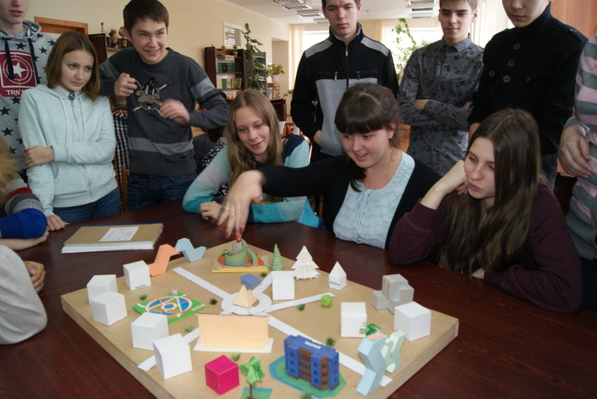

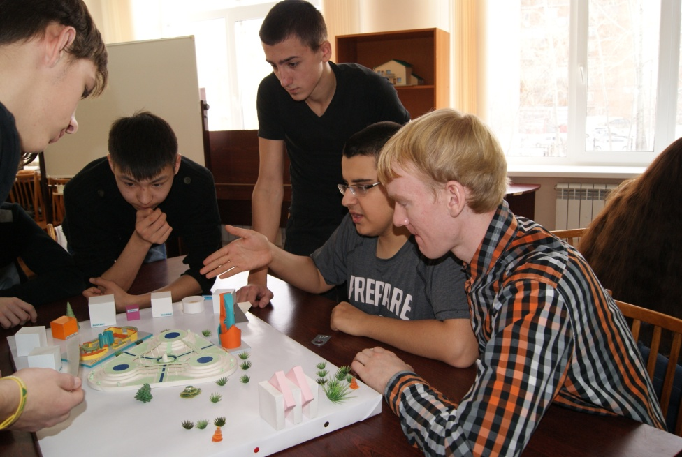

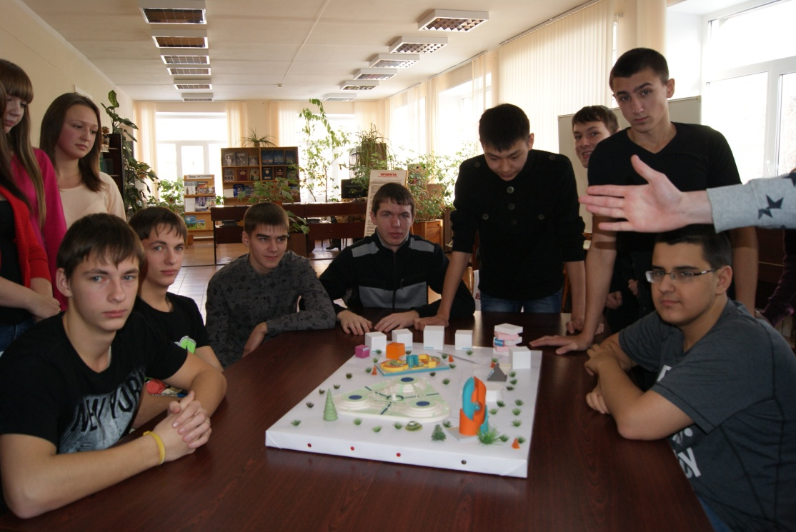

**Обряд посвящения**

